Peter Huta
Výrobce lyží (dílna „Atelier Grooves Skis”) / Rovereto

Narodil se v Brně (v České republice) v roce 1966 a asi ve dvaceti letech se přestěhoval do městečka Torbole u Gardského jezera, kam ho lákala především láska k windsurfingu, který se během krátké doby stal i jeho profesí: díky realizaci speciálních ploutví a jedinečné výkonnosti nabízených výrobků se brzy proslavil mezi milovníky této sportovní disciplíny, kteří se sjíždějí do této lokality proslulé ideálními větrnými podmínkami. Pobyt v nádherné přírodní krajině obklopené horami jej po několika letech inspiroval k zaměření své aktivity na snowboardy, a i v této oblasti díky svým kompetencím a schopnostem dosáhl obrovských úspěchů: na Olympijských hrách v Naganu v roce 1998 dva z jeho snowboardů získaly zlatou a stříbrnou medaili ve své kategorii, což znamenalo definitivní důkaz jeho talentu v této oblasti. Díky svému přesvědčení a intuici se nakonec Peter rozhodl podnikat samostatně a otevřít dílnu „Atelier Grooves”: kromě výroby snowboardů se zabývá i výrobou lyží, kde nabízí revoluční technologie a geometrické tvary. Kromě toho se samozřejmě zabývá i zakázkovou výrobou unikátních výrobků na míru a realizuje pro amatéry i profesionální lyžaře mistrovská díla, vyznačující se jedinečným temperamentem a extrémní výkonností.

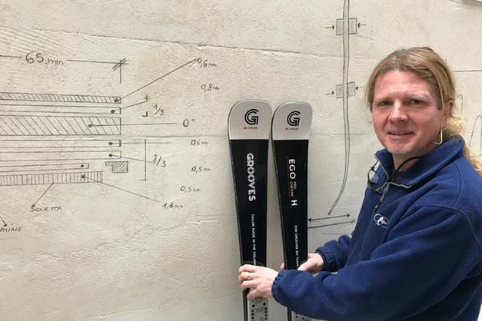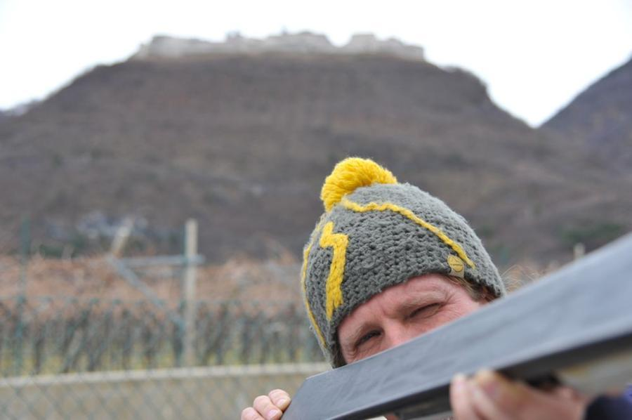

ODKAZY
http://www.grooves-skis.com/

